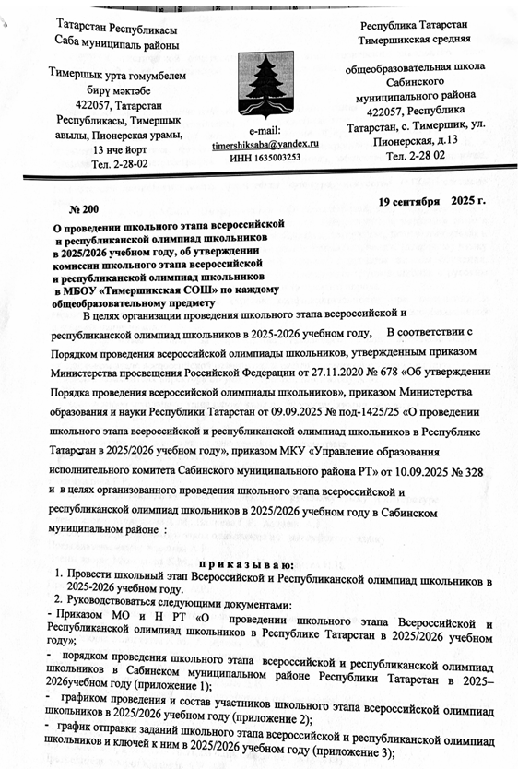

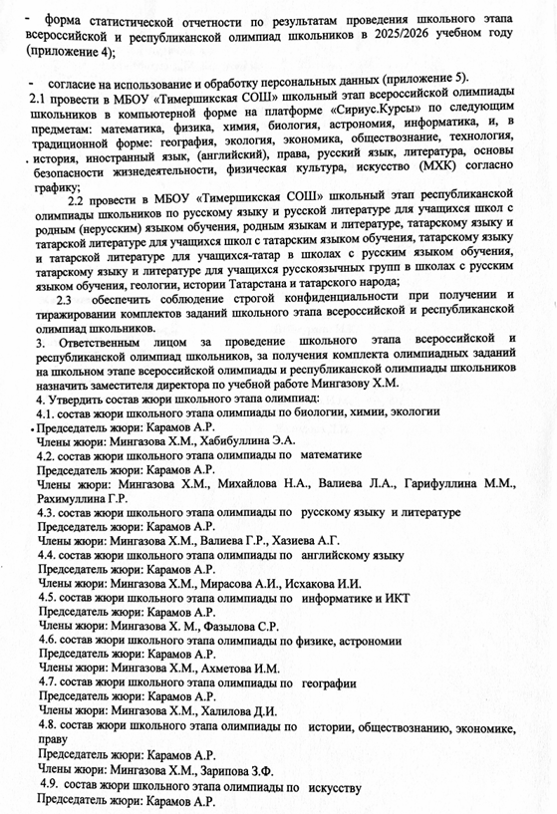
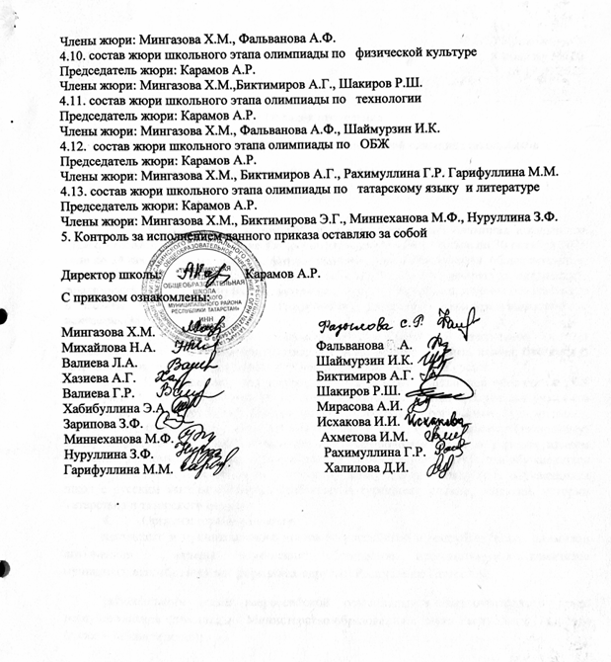
Приложение 1
К приказу №200
от 19.09.2025

Порядок проведения
школьного этапа всероссийской и республиканской олимпиад школьников
в Республике Татарстан в 2025/2026 учебном году (далее – Порядок)

- Школьный этап всероссийской и республиканской олимпиад школьников (далее – олимпиада) в Республике Татарстан проводится с 24 сентября по 30 октября 2025 года по 24 предметам: математика, физика, экология, биология, история, обществознание, экономика, право, география, химия, астрономия, русский язык, литература, английский, французский, немецкий, китайский, испанский, итальянский языки, основы безопасности и защиты Родины (ОБЗР), труд (технология), физическая культура, информатика, искусство (МХК).
- Школьный этап всероссийской олимпиады школьников по 6 общеобразовательным предметам (математика, информатика, физика, химия, биология и астрономия) проводится на технологической платформе «Сириус.Курсы».
- Школьный этап республиканской олимпиады школьников проводится с 25 сентября по 9 октября 2025 года по русскому языку и русской литературе для учащихся школ с родным (нерусским) языком обучения, родным (чувашскому, удмуртскому, марийскому, башкирскому, мордовским) языкам и литературе, родному (татарскому) языку и родной (татарской) литературе для обучающихся школ с родным языком обучения, родному (татарскому) языку и родной (татарской) литературе для обучающихся школ с русским языком обучения, татарскому языку для русскоязычных обучающихся школ с русским языком обучения, арабскому и турецкому языкам, геологии, истории Татарстана и татарского народа;
- Организаторами являются:
школьного и муниципального этапов всероссийской и республиканской олимпиад школьников – отделы (управления) образования исполнительных комитетов муниципальных образований (городских округов) Республики Татарстан;
регионального этапа всероссийской олимпиады и заключительного этапа республиканской олимпиады – Министерство образования и науки Республики Татарстан (далее – Министерство);
заключительного этапа всероссийской олимпиады – Министерство просвещения Российской Федерации.
Министерство привлекает в качестве организатора всех этапов всероссийской олимпиады школьников государственное автономное образовательное учреждение «Республиканский олимпиадный центр» Министерства образования и науки Республики Татарстан (далее – ГАОУ «РОЦ»).
Форма проведения олимпиады – очная.
При проведении олимпиады допускается использование информационно-коммуникационных технологий в части организации выполнения олимпиадных заданий, проверки и анализа олимпиадных заданий, показа выполненных олимпиадных работ, процедуры рассмотрения апелляции о несогласии с выставленными баллами при условии соблюдения требований законодательства Российской Федерации в области защиты персональных данных.
Решение о проведении школьного этапа олимпиады с использованием информационно-коммуникационных технологий принимается организатором школьного этапа олимпиады по согласованию с Министерством образования и науки Республики Татарстан.
Школьный этап олимпиады проводится в соответствии с настоящим Порядком по организационно-технологической модели, определенной оргкомитетом школьного этапа олимпиады с учетом методических рекомендаций для проведения школьного и муниципального этапов олимпиады и требований к проведению школьного этапа олимпиады.
- Организатор школьного этапа олимпиады:
не позднее, чем за 15 календарных дней до начала проведения олимпиады формирует оргкомитет школьного этапа и утверждает его состав;
не позднее, чем за 15 календарных дней до начала проведения олимпиады утверждает состав жюри и апелляционной комиссии олимпиады по каждому общеобразовательному предмету;
определяет сроки, расписание и продолжительность проведения школьного этапа олимпиады по каждому общеобразовательному предмету, перечень материально-технического оборудования, используемого при его проведении; определяет сроки расшифровки олимпиадных заданий, критериев и методик оценивания выполненных олимпиадных работ, процедуру регистрации участников олимпиады, показа выполненных олимпиадных работ, а также рассмотрения апелляций участников олимпиады;
определяет график проведения школьного этапа олимпиады в соответствии со сроками, установленными Министерством образования и науки Республики Татарстан;
создает муниципальные предметно-методические комиссии для осуществления методического обеспечения школьного этапа олимпиады;
не позднее, чем за 10 календарных дней до даты начала школьного этапа олимпиады письменно информирует руководителей органов местного самоуправления, осуществляющих управление в сфере образования, руководителей образовательных организаций, расположенных на территории соответствующих муниципальных образований, участников школьного этапа олимпиады и их родителей (законных представителей) о сроках и местах проведения школьного этапа олимпиады по каждому общеобразовательному предмету, а также о Порядке и утвержденных нормативных правовых актах, регламентирующих организацию и проведение школьного этапа олимпиады по каждому общеобразовательному предмету;
обеспечивает создание специальных условий для участников школьного этапа олимпиады с ограниченными возможностями здоровья (далее – ОВЗ) и детей-инвалидов, учитывающих состояние их здоровья, особенности психофизического развития;
организует пересмотр индивидуальных результатов в случае выявления в протоколах жюри технических ошибок, допущенных при подсчете баллов за выполнение заданий, и утверждает итоговые результаты школьного этапа олимпиады с учетом внесенных изменений;
устанавливает квоту победителей и призеров школьного этапа олимпиады;
в срок до 21 календарного дня со дня последней даты проведения соревновательных туров утверждает итоговые результаты школьного этапа олимпиады по каждому общеобразовательному предмету на основании протоколов жюри и публикует их на своем официальном сайте в сети Интернет с указанием сведений об участниках по соответствующему общеобразовательному предмету.
- Оргкомитет школьного этапа олимпиады:
разрабатывает организационно-технологическую модель проведения школьного этапа олимпиады;
обеспечивает организацию и проведение школьного этапа олимпиады в соответствии с Порядком, нормативными правовыми актами, регламентирующими проведение соответствующего этапа олимпиады, и действующими на момент проведения олимпиады санитарно-эпидемиологическими требованиями к условиям и организации обучения в образовательных организациях;
обеспечивает сбор и хранение заявлений от родителей (законных представителей) обучающихся, заявивших о своем участии в олимпиаде, об ознакомлении с Порядком и о согласии на публикацию результатов по каждому общеобразовательному предмету на своем официальном сайте в информационно-телекоммуникационной сети «Интернет» (далее - сеть Интернет) с указанием фамилии, инициалов, класса, субъекта Российской Федерации, количества баллов, набранных при выполнении заданий (далее - сведения об участниках), и передает их организатору соответствующего этапа олимпиады;
обеспечивает информирование участников о продолжительности выполнения олимпиадных заданий, об оформлении выполненных олимпиадных работ, о проведении анализа олимпиадных заданий, показе выполненных олимпиадных работ, порядке подачи и рассмотрения апелляций о несогласии с выставленными баллами, об основаниях для удаления с олимпиады, а также о времени и месте ознакомления с результатами олимпиады;
осуществляет кодирование (обезличивание) олимпиадных работ участников школьного этапа олимпиады;
несёт ответственность за жизнь и здоровье участников олимпиады во время проведения школьного этапа олимпиады;
несет ответственность за внесение данных о призерах и победителях и педагогах, их подготовивших, в Единую информационную систему учета данных олимпиад в установленном порядке.
- Состав оргкомитета школьного этапа олимпиады формируется из представителей органов местного самоуправления, осуществляющих управление в сфере образования, муниципальных предметно-методических комиссий олимпиады, педагогических и научно-педагогических работников, а также представителей общественных и иных организаций, средств массовой информации и утверждается организатором школьного этапа олимпиады. Число оргкомитета школьного этапа олимпиады составляет не менее 5 человек.
- Муниципальные предметно-методические комиссии олимпиады:
разрабатывают олимпиадные задания для проведения школьного этапа олимпиады по соответствующему общеобразовательному предмету и требования к организации и проведению школьного этапа олимпиады по соответствующему общеобразовательному предмету с учетом методических рекомендаций по проведению олимпиады.
обеспечивают хранение олимпиадных заданий для олимпиады до их передачи организатору школьного этапа олимпиады, несут установленную законодательством Российской Федерации ответственность за их конфиденциальность.
- Жюри школьного этапа олимпиады:
осуществляет оценивание выполненных олимпиадных работ;
проводит анализ олимпиадных заданий и их решений, показ выполненных олимпиадных работ в соответствии с Порядком и организационно-технологической моделью этапа олимпиады;
определяет победителей и призеров олимпиады на основании рейтинга участников по каждому общеобразовательному предмету с учетом результатов рассмотрения апелляций и в соответствии с квотой, установленной организатором олимпиады, и оформляет итоговый протокол;
в срок не позднее трех рабочих дней со дня принятия решения направляет организатору олимпиады протокол жюри, подписанный председателем и секретарем жюри по соответствующему общеобразовательному предмету, с результатами олимпиады, оформленными в виде рейтинговой таблицы победителей, призеров и участников с указанием сведений об участниках, классе и набранных ими баллах по общеобразовательному предмету (далее - рейтинговая таблица). Индивидуальные результаты участников школьного этапа олимпиады заносятся в рейтинговую таблицу результатов участников школьного этапа олимпиады по общеобразовательному предмету, представляющую собой ранжированный список участников, расположенных по мере убывания набранных ими баллов (далее - рейтинг). Участники с равным количеством баллов располагаются в алфавитном порядке;
в срок не позднее трех рабочих дней со дня принятия решения направляет организатору олимпиады аналитический отчет о результатах выполнения олимпиадных заданий, подписанный председателем жюри.
Членам жюри запрещается копировать и выносить выполненные олимпиадные работы из аудиторий, в которых они проверялись, комментировать процесс проверки выполненных олимпиадных работ, а также разглашать результаты проверки до публикации предварительных результатов олимпиады.
- Состав жюри школьного этапа олимпиады формируется из числа педагогических, научно-педагогических работников, руководящих работников образовательных организаций, аспирантов, ординаторов, победителей международных олимпиад школьников и победителей и призеров заключительного этапа всероссийской олимпиады школьников по соответствующим общеобразовательным предметам, а также специалистов, обладающих профессиональными знаниями, навыками и опытом в сфере, соответствующей общеобразовательному предмету олимпиады.
- Число членов жюри по каждому общеобразовательному предмету составляет не менее пяти человек.
- Председатель жюри не может являться таковым более двух лет подряд.
- Школьный этап всероссийской и республиканской олимпиад проводится по разработанным муниципальными предметно-методическими комиссиями по общеобразовательным предметам, по которым проводится олимпиада (далее - муниципальные предметно-методические комиссии олимпиады) заданиям, основанным на содержании образовательных программ основного общего и среднего общего образования углублённого уровня и соответствующей направленности (профиля) (далее - олимпиадные задания).
- С целью повышения объективности проведения школьного этапа всероссийской и республиканской олимпиад школьников и формирования единого критериального подхода к оцениванию олимпиадных работ в Республике Татарстан, наряду с муниципальными предметно-методическими комиссиями ГАОУ «РОЦ» в праве организовать разработку и экспертизу единых олимпиадных заданий по всем предметам всероссийской и республиканской олимпиад школьников.
- Выбор комплекта олимпиадных заданий для проведения школьного этапа всероссийской и республиканской олимпиад школьников осуществляет организатор школьного и муниципального этапов всероссийской и республиканской олимпиад школьников – отдел (управление) образования исполнительных комитетов муниципальных образований Республики Татарстан.
- Конкретные места проведения школьного этапа всероссийской и республиканской олимпиад школьников по каждому общеобразовательному предмету устанавливаются отделом (управлением) образования исполнительных комитетов муниципальных образований Республики Татарстан.
Срок окончания школьного этапа всероссийской и республиканской олимпиад школьников – не позднее 30 октября 2025 года.
- В месте проведения олимпиады вправе присутствовать представители организатора олимпиады, оргкомитетов и жюри школьного этапа олимпиады по соответствующему предмету, общественные наблюдатели, должностные лица Министерства, Рособрнадзора, органов исполнительной власти субъектов Российской Федерации, осуществляющих государственное управление в сфере образования, или органов исполнительной власти субъектов Российской Федерации, осуществляющих переданные полномочия Российской Федерации в сфере образования (далее - переданные полномочия), субъекта Российской Федерации, на территории которого проводится этап олимпиады, медицинские работники, технические специалисты, занятые обслуживанием оборудования, используемого при проведении олимпиады, представители средств массовой информации, а также сопровождающие участников лица, определенные в соответствии с установленным организатором соответствующего этапа олимпиады порядком (далее - сопровождающие лица).
- Школьный этап олимпиады проводится по заданиям, разработанным для 5-11 классов (по русскому, английскому языкам и математике - для 4-11 классов, по основам безопасности и защиты Родины - для 3-11 классов). Участник олимпиады выполняет по своему выбору олимпиадные задания, разработанные для класса, программу которого он осваивает, или для более старших классов. В случае прохождения участников олимпиады, выполнивших задания, разработанные для более старших классов по отношению к тем классам, программы которых они осваивают, на следующий этап олимпиады указанные участники олимпиады и на следующих этапах олимпиады выполняют олимпиадные задания, разработанные для класса, который они выбрали на предыдущем этапе олимпиады, или более старших классов.
Участники олимпиады, осваивающие основные образовательные программы в форме самообразования или семейного образования, принимают участие в школьном этапе олимпиады по их выбору в образовательной организации, в которую они зачислены для прохождения промежуточной и (или) государственной итоговой аттестации по соответствующим образовательным программам, в том числе с использованием информационно-коммуникационных технологий, или в образовательной организации по месту проживания участника олимпиады.
- При проведении олимпиады каждому участнику олимпиады должно быть предоставлено отдельное рабочее место, оборудованное с учетом требований к проведению школьного этапа олимпиады на школьном этапе олимпиады, утвержденными протоколом муниципальной предметно-методической комиссии по соответствующему общеобразовательному предмету.
Количество, общая площадь и состояние помещений, предоставляемых для проведения олимпиады, должны обеспечивать выполнение олимпиадных заданий в условиях, соответствующих требованиям санитарно-эпидемиологических требований к условиям и организации обучения в образовательных организациях.
- Участие в олимпиаде индивидуальное, олимпиадные задания выполняются участником самостоятельно, без помощи посторонних лиц.
- В случае участия в олимпиаде участников олимпиады с ОВЗ и детей-инвалидов при необходимости организаторами школьного этапа олимпиады создаются специальные условия для обеспечения возможности их участия, учитывающие состояние их здоровья, особенности психофизического развития, в том числе:
беспрепятственный доступ участников в место проведения олимпиады (наличие пандусов, поручней, расширенных дверных проемов, лифтов, расположение аудитории на первом этаже при отсутствии лифтов; наличие специальных кресел и других приспособлений);
присутствие ассистентов - специалистов, оказывающих участникам олимпиады с ОВЗ и детям-инвалидам необходимую техническую помощь с учетом состояния их здоровья, особенностей психофизического развития и индивидуальных возможностей (далее - ассистенты), помогающих им занять рабочее место, передвигаться, прочитать задание, перенести ответы в бланки ответов, при этом ассистент не должен являться специалистом предметной области, по которой проводится олимпиада;
использование на олимпиаде необходимых для выполнения заданий технических средств;
привлечение при необходимости ассистента-сурдопереводчика (для глухих и слабослышащих участников олимпиады);
использование звукоусиливающей аппаратуры (для слабослышащих участников олимпиады);
оформление олимпиадных заданий рельефно-точечным шрифтом Брайля или в виде электронного документа, доступного с помощью компьютера; выполнение олимпиадной работы рельефно-точечным шрифтом Брайля или на компьютере; обеспечение достаточным количеством специальных принадлежностей для оформления ответов рельефно-точечным шрифтом Брайля, компьютером (для слепых участников олимпиады);
копирование олимпиадных заданий в увеличенном размере в день проведения олимпиады в аудитории в присутствии членов оргкомитета соответствующего этапа олимпиады; обеспечение аудиторий для проведения олимпиады увеличительными устройствами; индивидуальное равномерное освещение не менее 300 люкс (для слабовидящих участников олимпиады).
- В случае необходимости привлечения ассистентов для участников олимпиады с ОВЗ и детей-инвалидов заявления о необходимости создания специальных условий и документы, подтверждающие необходимость их создания (заключение психолого-медико-педагогической комиссии, справка об инвалидности), должны быть направлены в оргкомитет олимпиады указанными участниками или их родителями (законными представителями) не позднее, чем за 10 календарных дней до даты проведения соответствующих этапов олимпиады.
- Родители (законные представители) участника олимпиады не позднее, чем за 3 календарных дня до начала проведения олимпиады, в котором он принимает участие, письменно подтверждают ознакомление с настоящим Порядком и предоставляют письменное согласие на публикацию результатов по каждому общеобразовательному предмету на своем официальном сайте в сети Интернет с указанием сведений об участниках, которые хранятся организатором школьного этапа олимпиады в течение одного года с даты проведения школьного этапа олимпиады.
- В месте проведения олимпиады до момента окончания времени, отведенного на выполнение олимпиадных заданий, запрещается:
участникам олимпиады выносить из аудиторий и мест проведения олимпиады олимпиадные задания на бумажном и (или) электронном носителях, листы ответов и черновики, копировать олимпиадные задания;
лицам, перечисленным в п.17 Порядка, оказывать содействие участникам всех этапов олимпиады, в том числе передавать им средства связи, электронно-вычислительную технику, фото-, аудио- и видеоаппаратуру, справочные материалы, письменные заметки и иные средства хранения и передачи информации.
- В случае нарушения участником олимпиады Порядка и (или) утвержденных требований к организации и проведению школьного этапа олимпиады по каждому общеобразовательному предмету представитель организатора олимпиады удаляет данного участника олимпиады из аудитории, составив акт об удалении участника олимпиады.
Участник олимпиады, удаленный за нарушение Порядка, лишается права дальнейшего участия в олимпиаде по данному общеобразовательному предмету в текущем году. Выполненная им работа не проверяется.
В случае если факт нарушения становится известен представителям организатора после окончания соответствующего этапа олимпиады, но до утверждения итоговых результатов, участник может быть дисквалифицирован, а его результат аннулирован на основании протокола жюри с решением о дисквалификации участника.
- В случае нарушения членами оргкомитета и жюри Порядка и (или) утвержденных требований к организации и проведению олимпиады по каждому общеобразовательному предмету представитель организатора олимпиады отстраняет указанных лиц от проведения олимпиады, составив соответствующий акт.
При нарушении настоящего Порядка лицами, перечисленными в п.17 Порядка, составляется акт по форме, определенной организатором школьного этапа олимпиады, после чего указанные лица удаляются из места проведения олимпиады.
- Олимпиада проводится в соответствии с настоящим Порядком по организационно-технологической модели, определенной оргкомитетом школьного этапа олимпиады с учетом методических рекомендаций для проведения школьного и муниципального этапов олимпиады и требований к проведению школьного этапа олимпиады.
- Взимание платы за участие в олимпиаде не допускается.
- При введении санитарно-эпидемиологическим надзором ограничений, предусмотреть использование информационно-коммуникационных технологий в части организации показа, апелляции и выполнения заданий.
- До начала олимпиады по каждому общеобразовательному предмету представители организатора олимпиады проводят инструктаж участников олимпиады - информируют о продолжительности олимпиады, порядке подачи апелляций о несогласии с выставленными баллами, а также о случаях нарушения в месте проведении олимпиады (использование неразрешенных справочных материалов, средств связи, электронно-вычислительной техники и др.), о случаях удаления с олимпиады, а также о времени и месте ознакомления с результатами олимпиады.
- Во время проведения олимпиады участники олимпиады:
должны соблюдать настоящий Порядок и требования к проведению школьного этапа олимпиады по каждому общеобразовательному предмету, утвержденные организатором школьного этапа олимпиады, центральными предметно-методическими комиссиями по общеобразовательным предметам, по которым проводится олимпиада;
должны следовать указаниям представителей организатора олимпиады;
не вправе общаться друг с другом, свободно перемещаться по аудитории;
вправе иметь справочные материалы, средства связи и электронно-вычислительную технику, разрешённые к использованию во время проведения олимпиады, перечень которых определяется в требованиях к организации и проведению школьного этапа олимпиады по каждому общеобразовательному предмету.
- В целях обеспечения права на объективное оценивание работы участники олимпиады вправе подать в письменной форме апелляцию о несогласии с выставленными баллами в жюри школьного этапа олимпиады.
- Участник олимпиады перед подачей апелляции вправе убедиться в том, что его работа проверена и оценена в соответствии с установленными критериями и методикой оценивания выполненных олимпиадных заданий.
- Рассмотрение апелляции проводится с участием самого участника олимпиады. Участник вправе письменно (в заявлении на апелляцию или в самостоятельном заявлении) просить о рассмотрении апелляции без его участия. Апелляции по вопросам содержания и структуры олимпиадных заданий, критериев и методики оценивания не рассматриваются.
- По результатам рассмотрения апелляции о несогласии с выставленными баллами жюри школьного этапа олимпиады принимает решение об отклонении апелляции и сохранении выставленных баллов или об удовлетворении апелляции и корректировке баллов.
- В целях обеспечения при проведении олимпиады равных условий участник олимпиады вправе подать в оргкомитет школьного этапа в письменной форме апелляцию о нарушениях в месте проведения олимпиады (использование неразрешенных справочных материалов, средств связи, электронно-вычислительной техники и др.) сразу после обнаружения нарушения, не покидая места проведения олимпиады.
Документами рассмотрения апелляции являются:
письменные заявления об апелляциях участников олимпиады;
журнал (листы) регистрации апелляций;
протоколы проведения апелляции, которые передаются на хранение организаторам школьного этапа.
- Школьный этап всероссийской олимпиады школьников на технологической платформе «Сириус.Курсы» проводится по 6 общеобразовательным предметам (математика, информатика, физика, химия, биология и астрономия) с использованием дистанционных информационно-коммуникационных технологий в части организации выполнения олимпиадных заданий, организации проверки и оценивания выполненных олимпиадных работ, анализа олимпиадных заданий и их решений, показа выполненных олимпиадных работ, при подаче и рассмотрении апелляций. Участники выполняют олимпиадные задания в тестирующей системе uts.sirius.online.
- Для выполнения олимпиады участнику необходимо устройство с устойчивым доступом к сети «Интернет».
- Доступ к заданиям по каждому предмету предоставляется участникам в течение одного дня, указанного в графике проведения школьного этапа олимпиады, в период с 8:00 до 22:00 по местному времени.
- Образовательные организации получают доступ к индивидуальным кодам участников не позднее, чем за 5 календарных дней до даты проведения тура олимпиады в соответствии с инструкцией на официальном сайте олимпиады siriusolymp.ru.
- Вход участника в тестирующую систему осуществляется по индивидуальному коду (для каждого из шести предметов отдельный код), который направляется каждому участнику в его образовательной организации. Этот индивидуальный код предоставляет участнику также доступ к его результатам после завершения олимпиады. Инструкция о порядке доступа в тестирующую систему публикуется на официальном сайте олимпиады siriusolymp.ru.
- Участники школьного этапа олимпиады вправе выполнять олимпиадные задания, разработанные для более старших классов по отношению к тем, в которых они проходят обучение. Для этого участнику необходимо получить код того класса, задания которого он выполняет.
- Время, отведенное на выполнение заданий для каждого общеобразовательного предмета и класса, указывается непосредственно в тексте заданий, а также публикуется на сайте олимпиады siriusolymp.ru. Участник олимпиады может приступить к выполнению заданий в любое время, начиная с 8:00 по местному времени. Работа должна быть сдана участником до окончания отведенного на выполнение времени, но не позже 22:00 по местному времени. В случае, если работа не была сдана участником до окончания отведенного на выполнение времени, сохраненные ответы будут направлены на проверку автоматически.
- Задания выполняются непосредственно в общеобразовательной организации на технологической платформе «Сириус.Курсы».
- Требования к порядку выполнения заданий школьного этапа олимпиады по конкретному предмету и классу публикуются на официальном сайте олимпиады не позднее, чем за 14 календарных дней до даты проведения олимпиады. Требования определяют время, отведенное на выполнение заданий, комплекты заданий по классам (параллелям), наличие или отсутствие аудио- и видеофайлов, необходимые дополнительные материалы.
- Участники выполняют олимпиадные задания индивидуально и самостоятельно. Запрещается коллективное выполнение олимпиадных заданий, использование посторонней помощи, в том числе родителей, учителей, обращение к сети «Интернет» (кроме сайта тестирующей системы).
- В течение двух календарных дней после завершения олимпиады на сайте олимпиады siriusolymp.ru публикуются текстовые разборы, а также видеоразборы или проводятся онлайн-трансляции разборов заданий.
- Задания олимпиады проверяются автоматически посредством тестирующей системы. Для того, чтобы отправить ответы на проверку, необходимо нажать на кнопку «Сохранить ответ». Оценивание происходит в соответствии с критериями оценивания, разработанными составителями заданий.
- Участники олимпиады получают доступ к предварительным результатам по коду участника через семь календарных дней с даты проведения олимпиады в соответствии с инструкцией на официальном сайте олимпиады.
- Вопросы участников олимпиады, связанные с оценкой олимпиадной работы или подсчетом баллов, принимаются региональным координатором в течение трех календарных дней после публикации предварительных результатов олимпиады по соответствующему общеобразовательному предмету и классу. Рассмотрение вопросов участников происходит согласно порядку, опубликованному на официальном сайте олимпиады siriusolymp.ru. В случае, если ответ на вопрос участника подразумевает расширение множества верных ответов и необходимость перепроверки его работы, то происходит пересчёт баллов всех участников, учитывая новое множество верных ответов.
- Окончательные результаты школьного этапа олимпиады по каждому общеобразовательному предмету подводятся независимо для каждого класса по истечении 14 календарных дней со дня проведения олимпиады и направляются в образовательные организации.

Приложение 2
К приказу №200
от 19.09.2025

График
проведения и состав участников школьного этапа всероссийской и республиканской олимпиад школьников в 2025/2026 учебном году
Классы | Наименование предмета | Дата проведения | День недели
5, 6, 7,8,9,10,11 | Астрономия | 24 сентября | среда
5,6,7,8,9,10,11 | Родные (чувашский, удмуртский, марийский, башкирский, мордовские (эрзя, мокша)) языки и литература | 25 сентября | четверг
5,6,7,8,9,10,11 | Арабский язык | 25 сентября | четверг
7,8,9,10,11 | Турецкий язык | 25 сентября | четверг
5-6,7-8,9, 10,11 | Литература | 26 сентября | пятница
8,9,10-11 | История Татарстана и татарского народа | 27 сентября | суббота
5-6,7-8,9-11 | Иностранные языки (теоретический тур):  Китайский,  Испанский, Итальянский | 29 сентября | понедельник
5,6,7,8,9,10,11 | Русский язык для учащихся школ с родным (нерусским) языком обучения | 29 сентября | понедельник
4,5,6,7,8,9,10,11 | Татарский язык для русскоязычных обучающихся школ с русским языком обучения | 30 сентября | вторник
8,9,10,11 | Геология | 30 сентября | вторник
5,6,7,8,9,10,11 | Русская литература для учащихся школ с родным (нерусским) языком обучения | 30 сентября | вторник
7,8, 9,10,11 | Физика | 1 октября | среда
5,6,7,8,9,10-11 | История | 2 октября | четверг
3-4,5-6,7,8,9,10-11 | Основы безопасности и защиты Родины (теоретический тур) | 2 октября | четверг
7-9,10-11 | Основы безопасности и защиты Родины (практический тур) | 3 октября | пятница
5-6,7-8,9,10-11 | Экология | 3 октября | пятница
4,5,6,7,8,9,10,11 | Родной (татарский) язык для обучающихся школ с родным языком обучения | 4 октября | суббота
4,5,6,7,8,9,10,11 | Родной (татарский) язык  для обучающихся школ с русским языком обучения | 4 октября | суббота
5-6,7-8,9,10,11 | Искусство (МХК) | 6 октября | понедельник
5,6, 7,8, 9,10,11 | География | 6 октября | понедельник
7,8,9,10,11 | Биология | 7 октября | вторник
5-6 | Биология | 8 октября | среда
4,5-6,7-8,9,10-11 | Русский язык | 8 октября | среда
5,6,7,8,9,10,11 | Родная (татарская) литература для обучающихся школ с родным языком обучения | 9 октября | четверг
5,6,7,8,9,10,11 | Родная (татарская) литература для обучающихся школ с русским языком обучения | 9 октября | четверг
5-8,9,10,11 | Право | 9 октября | четверг
4, 5-6, 7-8, 9-11  5-6, 7-8, 9-11  5-6, 7-8, 9-11 | Иностранные языки: Английский, Французский,  Немецкий | 10 октября (теоретический тур) | пятница
9-11  9-11  5-6, 7-8, 9-11 | Иностранные языки: Английский, Французский,  Немецкий | 11 октября  (устный тур) | суббота
5-6,7,8,9,10,11 | Обществознание | 13 октября | понедельник
7,8,9,10,11 | Математика | 14 октября | вторник
4,5,6 | Математика | 15 октября | среда
5-6,7-8,9,10,11 | Экономика | 16 октября  (теоретико-методический тур) | четверг
5-6,7-8,9-11 (девушки)  5-6,7-8,9-11 (юноши) | Физическая культура | 16 октября  (теоретико-методический тур) | четверг
7,8,9,10,11 | Химия | 17 октября | пятница
5-6,7-8,9-11 (девушки)  5-6,7-8,9-11 (юноши) | Физическая культура | 18 октября (практический тур) | суббота
5-6,7-8,9,10-11 | Труд (технология) (теория, практика) | 20 октября | понедельник
5-8, 9-11 | Информатика (робототехника) | 21 октября | вторник
5-6,7-8,9-11 | Информатика (программирование) | 22 октября | среда
5-6,7-8,9-11 | Информатика (информационная безопасность) | 23 октября | четверг
5-6,7-8,9-11 | Информатика (искусственный интеллект) | 24 октября | пятница

